广东省大学生实践教育基地

广东工业大学—中山环宇
工程实践教育中心
申报建设方案

申报单位：广东工业大学

签章：

二〇一二年五月
目 录
1 教育理念 1
2 组织机构 2
3 管理办法 3
3.1 高校管理机制 3
3.2 合作企业管理机制 3
4 师资队伍 4
5 实践条件 5
5.1 现有实践条件的提质改造 5
5.2 补充新的实践条件 5
5.3 其他合作企业实践条件建设 5
5.4 后勤保障条件的建设 5
6 实践形式 6
6.1 创新培养方案 6
6.2 创新教学方法 7
6.3 创新素质教育集成 7
6.4 创新评价机制 7
6.5 创新人才推广机制 8
7 实践内容 8
7.1 扩展实践教育类型 8
7.2 提升实践教育层次 8
7.3 完善实践教育结构 9
7.4 丰富实践教育课程 9
7.5 深化校企实践教育合作 10
8 接纳学生数量 11
8.1 近期规模（2012~2015） 11
8.2 中期规模（2015~2020） 11
8.3 远期规模（2020~2025） 11
9 申报网站 11

1 教育理念
广东工业大学与中山环宇在长达14年的实践教育合作过程中，逐步形成了搭建开放式实践教育平台的思路和理念，通过建设广东省大学生实践教学基地的契机，拟在进一步巩固、完善现有合作平台的基础上，实现构建一个“1+2+N”的开放式实践教育平台的建设内容，如图3.1.1所示。
图1.1 “1+2+N”开放式实践教育平台
“1+2+N”的开放式教育平台中，“1”指一个基地，即大学生实践教学基地；“2”指实践教学基地的两个支撑单位，即中山环宇实业有限公司和广东工业大学；“N”指的是参与到实践教学基地的建设，为学生创造和提供良好实践教育资源和机会的各企业和科研院所。

一、一个基地
落实好“大学生实践教学基地”这个立足点。在原有中山环宇与广东工业大学联合组建的校外实习基地的基础上，在省有关政策和管理办法的大力扶持下，实现实习基地的提质升级，建立健全广东省大学生实践教学基地。
二、两个支撑单位
坚持以中山环宇与广东工业大学两个支撑单位为依托。中山环宇在与广东工业大学14年的合作中，达成了共同的实践教育理念，建立了良好的合作机制。双方均在行业和区域内享有较大影响力，具有共同做大做强工程实践教育的强烈愿望和现实条件。充分发挥企业在行业市场中的优势以及高校在科教领域内的优势是实践教学基地办出特色的支撑。
三、N个合作企业
为将实践教学的规模和种类继续扩大，满足更多专业、更多学校学生工程实践教育的需要，中山环宇和广东工业大学应将更多符合要求的相关企业、科研院所也纳入到国家工程实践教学基地的管理机制当中，统一管理、协调资源，提供给学生更丰富的实践教育机会。

2 组织机构
在广东工业大学与中山环宇事业有限公司已成立的实习基地组织管理领导小组的基础上进一步提升管理力度，组建以工程实践教育中心管理委员会为框架的组织管理体系。
管理委员会以基地的两个支撑单位——中山环宇实业有限公司和广东工业大学为依托，联合参与基地实践教育活动的其他企业、科研院所和高等院校，统一管理，协调配置基地的各级各类实践教育资源。
各合作单位在其组织结构中增设实践教学基地的常务管理机构。企业将实习学生纳入企业员工的管理体系，学生服从实习企业的统一管理。
广东工业大学委托其土木与交通工程学院落实基地的日常管理，广东工业大学教务处对基地实践教学的目标、计划、内容和质量等进行审查和考核。

3 管理办法
在工程实践教育中心的建设过程中，必须首先制定完善的管理办法以保障基地建设各项工作的组织、规划和具体落实，使基地建设稳定运行，实现良性循环。工程实践教育中心管理委员会将首先推出的管理办法主要包括：
1、工程实践教育中心建设指导意见
2、工程实践教育中心建设管理办法
3、工程实践教育中心组织工作流程
4、工程实践教育中心运行管理细则（含实践教育培训计划的申报、内容、地点、双方师资建设、实习总结、材料上报等）
现阶段合作双方的管理机制为：

3.1 高校管理机制
1．学校统筹各教学院系和职能部门对实习基地管理的协调分工，指导基地建设和管理，土木与交通工程学院负责基地日常管理，学院各系、所负责相关专业在实习基地的组织管理和实施等具体工作。
2．各系、所根据专业特点和实际需要，选聘实习实训基地的指导教师，保证学生顶岗实习期间的日常管理和实习指导等工作运转正常规范。
3．各系、所根据专业特点，结合实习企业实际情况，与合作企业共同制定专业技能培训课程标准，组织编写校外实习、实训指导书，制定实习实训实施方案。
4．各系、所选派指导教师，与实习实训基地的学生管理人员和指导教师一起，承担学生在顶岗实习期间的教育与管理工作。
5．各系、所负责实习资料收集、归档工作。

3.2 合作企业管理机制
1．企业为学生提供满足专业技能培养需求的工作岗位，使学生在真实环境下进行岗位实践。
2．配备业务强、技术精，并具有一定理论水平、责任心强，有相应技术职务的指导教师，以保证实训工作质量的不断提高和实训基地建设的不断加强。
3．承担学生职业素质培养工作，在学生取得实际工作经验的同时，培养团队协作精神、群体沟通技巧、组织管理能力等个人综合素质，为学生今后从事各项工作打下基础。
4．指定专人，配合学院指导教师负责学生在顶岗实习期间的考勤、考核等工作，并负责对实习实训学生进行思想政治教育。
5．为教师提供部分实践岗位，承担“双师素质”教师的培训任务。
6．提供行业企业发展动态，参与专业人才培养方案（教学计划）的制定。
7. 企业将实习学生纳入企业员工的管理体系，学生服从实习企业的统一管理。
8. 企业加强对实习学生的组织纪律、道德诚信、安全等方面的继续教育，教育学生在实习期间遵守有关法规和实习基地的管理制度。

4 师资队伍
师资是保证实践教育质量的前提之一，实践指导教师队伍建设是基地建设的重要组成部分，其基本原则是质、量并重，以质为主。
1、学校在扩充工程类师资时，优先引进有实践工程经历的高水平人才。特别加强从企业引进具有一定学术水平的高级专业技术人才充实到实践教学基地的专业师资队伍中，提高师资队伍的整体工程实践能力和水平。
2、学校选送教师到企业研修。充分发挥基地的平台作用，进一步完善教师赴合作企业进行研修的项目、内容和方式。
3、企业选送工程技术人员、尤其是在基地担任实践教育工作的人员赴高校参加培训，提高理论素养，掌握教学的基本原理和方法。
4、定期组织基地的专任教师和兼职教师赴国外实践教育机构培训，学习国外工程实践教育改革等方面的成功经验和模式。
5、加强学校与企业的科技合作。教师通过承担企业的科技开发和技术改造，提高发现和解决工程实际问题的能力，丰富教师的工程实践经验。企业技术人员参与高校的科学研究、实验，丰富知识结构，提高理论水平。

5 实践条件
为了保证实践教育中心的运作，中山环宇拟从现有资源的改造和补充新的资源两方面为实践教育中心提供基础条件和物质保证。

5.1 现有实践条件的提质改造
中山环宇将对现有的部分科室、车间、生产线和设备进行提质改造，在满足生产需要的同时，为实践教育提供基本条件。如进一步提高车间、设备的安全与劳动保护配置；增加扩音设施，方便现场讲解；改造部分生产线、设备的作业场地，便于学生现场观摩；改造现有培训设施，为学生提供多媒体和现场讲解示范的条件。

5.2 补充新的实践条件
1、中山环宇根据自身业务发展的需要，扩建现有厂区，增加生产车间、投入新的生产线。新的生产项目建设，统一将实践教育条件的建设纳入规划、设计之中。同时建设、同时投入使用。
2、对于实践教育质量提高非常重要的工艺、设备，中山环宇将在新的厂区单独建设、购置专用的教学场地和设施，满足实践教育的需要。

5.3 其他合作企业实践条件建设
1、中心负责审查其他加入开放式实践教育平台的企业是否具备必要的实践条件。对不符合要求的企业将不予吸收。
2、中心根据其他合作企业实践条件的完善程度确定其接收实习生的规模。

5.4 后勤保障条件的建设
1、中山环宇将根据实习学生规模的扩大，启动后勤保障条件的改善工程。对食堂进行改造，满足学生餐饮需要；对现有的宿舍进行改造，提供更多的床位，满足学生住宿的需要。
2、中心和合作企业应确保与其实践教育条件相适应的后勤保障条件。由企业自行建设或租用社会后勤资源。

6 实践形式
实践教育是大学人才培养的重要环节。随着社会的发展，社会对人才的要求逐步提高，大学生的综合素质，尤其是实践经验和应用能力受到更大的重视。
中山环宇与广东工业大学早在1999年就敏锐的发现了这样一个趋势，并展开了延续11年的大学生校外实践教育合作。长期的、富有成效的合作使双方积累了丰富的经验，在国家政策的支持下，具备先试先行、探索创新实践教育形式的基础。
我们拟从培养方案、课程模式、教学方法、素质教育集成、评价机制、人才推广机制等方面开拓创新，全面推进校企联合进行实践教育的改革。
图6.1 创新实践教育形式的方向

6.1 创新培养方案
1、企业在学生培养方案的制定过程中变被动为主动，企业根据生产和市场的实际需要，向高校主动提出培养方案目标和细则，使得中心培养的学生更加符合企业、行业、社会的要求。
2、企业组织行业专家从实践和适应社会的角度对校企联合制定的培养方案进行提出意见，对实践教育内容提出具体要求。
3、高校改变根据理论课程设置实践环节的做法，代之以根据专家审核的实践教育培养方案制定相应的理论教学目标、课程体系和教学内容为学生实践和应用能力的提高建立基础。

6.2 创新教学方法
1、企业选派高级技术人员和管理专家到合作高校担任兼职教师，承担企业在培养方案中设置的各类课程的教学任务。
2、高校将部分课程直接安排到企业的生产、施工第一线进行教学，将课堂搬到现场，提高教学效果。
3、学生的课程设计、毕业设计结合企业生产实际的需要，直接选择企业的现实真题。
4、优秀学生参与合作企业的技术创新和工程开发。
5、高校与企业合作开发多媒体的教学教辅材料，制作教学课件、教学视频和图片，将行业的新技术、新工艺、新材料、新设备以更为直观、有效的方式提供学生课堂学习。

6.3 创新素质教育集成
通过实践教育中心这个平台，将实践教育和素质教育结合起来。社会对人才的要求是全面的，除了专业技术知识，综合素质也是大学生成才的重要条件。
1、安排学生参与企业的基层管理，提高学生团队协作和组织领导能力。
2、安排学生参与企业商务策划，提高学生的市场意识。
3、安排学生参与企业项目的招投标和商务谈判，提高学生的竞争意识和社会交往能力。
4、开展丰富多彩的文化、体育活动，培养学生健康向上的生活方式。

6.4 创新评价机制
在学生接受实践教育的过程中，注重对各阶段培养标准的规范化和最终考核评价机制的创新。
1、废除以考代评的简单做法，引入企业管理中绩效考核的方法对学生实践效果进行考评，根据学生专业，实践内容，制定差异化、多元化的绩效考核指标库。
2、学生的综合评价将校内评价与实践评价结合起来。实践评价除了考核学生的实操能力外，兼顾素质教育的效果。

6.5 创新人才推广机制
实践教育中心还要发挥平台企业在行业中的影响力和对市场发展的洞察力，创新对合作高校各类人才的推广机制。
1、安排企业到高校为学生进行就业知识讲座，指导学生正确的就业观，制定科学的职业发展规划。，
2、中心提供学生了解企业和企业选材的平台。
3、企业推荐合格学生到行业的其他企业。企业利用对上、下游行业的了解帮助学生跨行业就业。

7 实践内容
根据中山环宇企业生产经营的特点，在巩固现有实践教育内容的基础上，从类型上、层次上、结构上进一步丰富和充实工程实践教育的内容。

7.1 扩展实践教育类型
1、在实践教育的类型上，根据中山环宇的运营实际，在原有的土木工程、给水排水工程、建筑环境与设备工程的基础上，扩展到提供环境工程、高分子材料工程和机械加工工程。
2、通过实践教育中心这一开放平台，中山环宇联合其上、下游有关石油化工、材料制造、建筑、规划、建材、电子等领域的相关企业和科研院所，可进一步为更多学科专业的学生提供实践教育机会。

7.2 提升实践教育层次
1、在实践教育的层次上，中心首先要强化本科相关专业学生认识实习和生产实习的实践教育。
2、通过加大投入、扩充生产规模和生产设备，中心为本科生提供更为丰富的施工实习、毕业实习的机会。在本科学生毕业设计环节，加大对学生选题和指导的力度。
3、针对中心合作企业的实际问题，可为研究生层次的学生提供科研、实验的实践资源，为研究生学位论文的选题、研究提供支持。

7.3 完善实践教育结构
1、中心将进一步丰富实践教育的结构，使学生在中心内的实践活动覆盖其所属专业的主要核心课程，完善实践教育的知识结构。
2、以给水排水工程为例，中心将为该学科的给水排水设备基础、水泵与水泵站、给水排水管道工程、建筑给排水工程、消防工程、水处理工程、给水排水工程施工、工程造价、工程招投标与概预算等核心课程提供相应的实践资源，基本涵盖了该专业培养方案所要求的全部主干课程，有利于学生接受全方位的实践教育。
3、通过开放式的实践教育中心这个平台，中山环宇联合其他企业，有望为更多学科专业的学生提供结构更为完善、系统的实践教育。

7.4 丰富实践教育课程
在现有大学生理论课程、实践课程合理配置的基础上，淡化理论与实践课程的差异，创新课程模式，进行理论、实践模块化组合课程模式的探索。在院、校教学指导委员会的指导下进行实践教学基地课程建设。
在通识教育课程建设方面，有针对性地加强职业道德、人文关怀和社会伦理责任的教育，加强写作、表达等基本技能的训练，以及加强团队合作精神和人际沟通交流能力的培养。在学科基础课程建设方面，强化数学、物理、化学知识在工程中的应用，同时拓宽学生在管理、工程经济学和财务等方面的知识面。在专业课程建设方面，适当加强多学科交叉综合性课程建设，同时特别强化教学方法的改革，努力借鉴各种行之有效的教学模式改革（例如PBDL，项目导向教学法等）。
1、丰富实践教学课程结构，使学生在基地内的实践活动覆盖其所属专业的主要核心课程，完善实践教学的课程结构。
以给水排水工程为例，基地将为该学科的给水排水设备基础、水泵与水泵站、给水排水管道工程、建筑给排水工程、消防工程、水处理工程、给水排水工程施工、工程造价、工程招投标与概预算等核心课程提供相应的实践资源，基本涵盖了该专业培养方案所要求的全部主干课程，有利于学生接受全方位的实践教育。
2、将实践性强的理论课或理论要求高的实践课进行课程大纲的改造，变单纯的理论讲授或实践操作为理论与实践相结合同步进行的创新模式。
3、将实践教育资源协调整合，实现实践教学环节的模块化。
以给水排水工程专业基础课——给水排水设备基础为例，该理论课程对学生的实践要求很高。课程的教学可以从教室搬进企业车间，教师现场同步进行理论讲授和应用示范，学生同步完成理论学习和实操演练，大大增强学习效果。

7.5 深化校企实践教育合作
深化实践教育中心合作企业与高校之间的合作，为校企合作提供可持续发展的动力。
一、优势互补
企业和高校分别发挥其在行业领域和科教领域的优势，为中心聘请社会行业的优秀管理人才、高级专业技术人员以及学术界专家、学者担任中心的建设和管理顾问，为中心的发展提供强大的智力支持。
二、信息互通
1、为进一步加强高校与企业与中心三者之间的沟通和交流，建立通畅的网络交流和信息发布平台。
2、通过网络平台，高校将丰富的图书资源、期刊资源与合作企业互联，共享科技信息；企业则将收集的市场信息、产品信息和工程信息通过网络与高校共享。
三、互惠互利
1、企业协助高校开展基础教育、科学技术等方面的研究，提供调查、研究、实验和应用等方面的工作便利。
2、高校优先为合作企业提供培训、进修、发布技术成果、参加学术活动等方面的便利。
四、争取支持
加强与中心所在地各级政府和地区各行业的沟通交流，争取各级政府在政策、资金等方面的支持。

8 接纳学生数量
在现有实习基地的基础上，中山环宇拟进一步扩大接纳参加各级各类实践教育学生的数量，以满足不同类型实践教育的需要。

8.1 近期规模（2012~2015）
立足于中山环宇自身的发展，通过增产扩容，提供更多的场地和设备设施提供广东工业大学实践教育的需要。近期的学生人数提升到150人每批次，每年不少于三个批次的实习需要；扩大接收“3+1”培养模式学生的试行范围

8.2 中期规模（2015~2020）
通过中山环宇和广东工业大学的共同努力，吸收不少于3家合乎基地发展要求的企业或科研院所加入基地的开放式实践教育平台。合作企业共同为基地提供实践教育资源。满足广东工业大学学生人数300人每批次，每年不少于三个批次的实习需要；完成“3+1”培养模式的试行，规范化、常态化“3+1”的实践教育模式，按国家要求开始接收全国“卓越计划”高校的实习学生。

8.3 远期规模（2020~2025）
通过开放式平台合作单位吸收不少于10家企业加入基地运作。除满足广东工业大学基本的实习需求以外，提供给其他高校不少于500人每批次，每年不少于三个批次的实习需要；按照国家要求，接收全国“卓越计划”高校的实习学生不少于100人每年。

9 申报网站
广东工业大学已建立本科教学改革工程网站，本项目申报材料及其相应的支撑、印证材料（扫描件）等已上传该网站供供专家网上评审。
网站地址为：http://jwc.gdut.edu.cn/jgxm/jg/gdutxmsb.html
下图为网站首页。

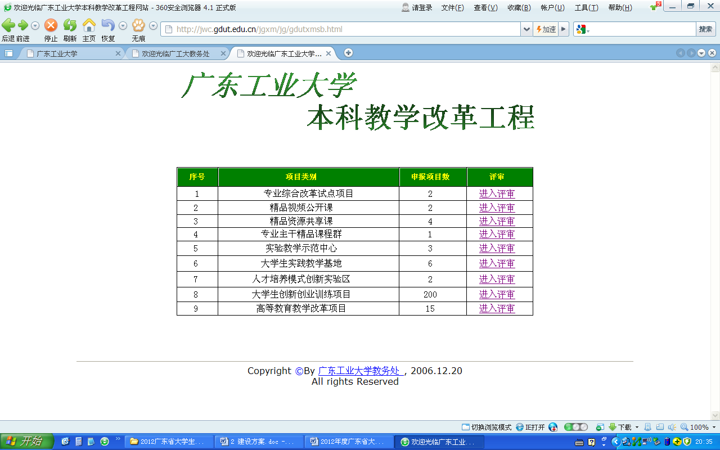
图9.1 项目申报网站首页截图

